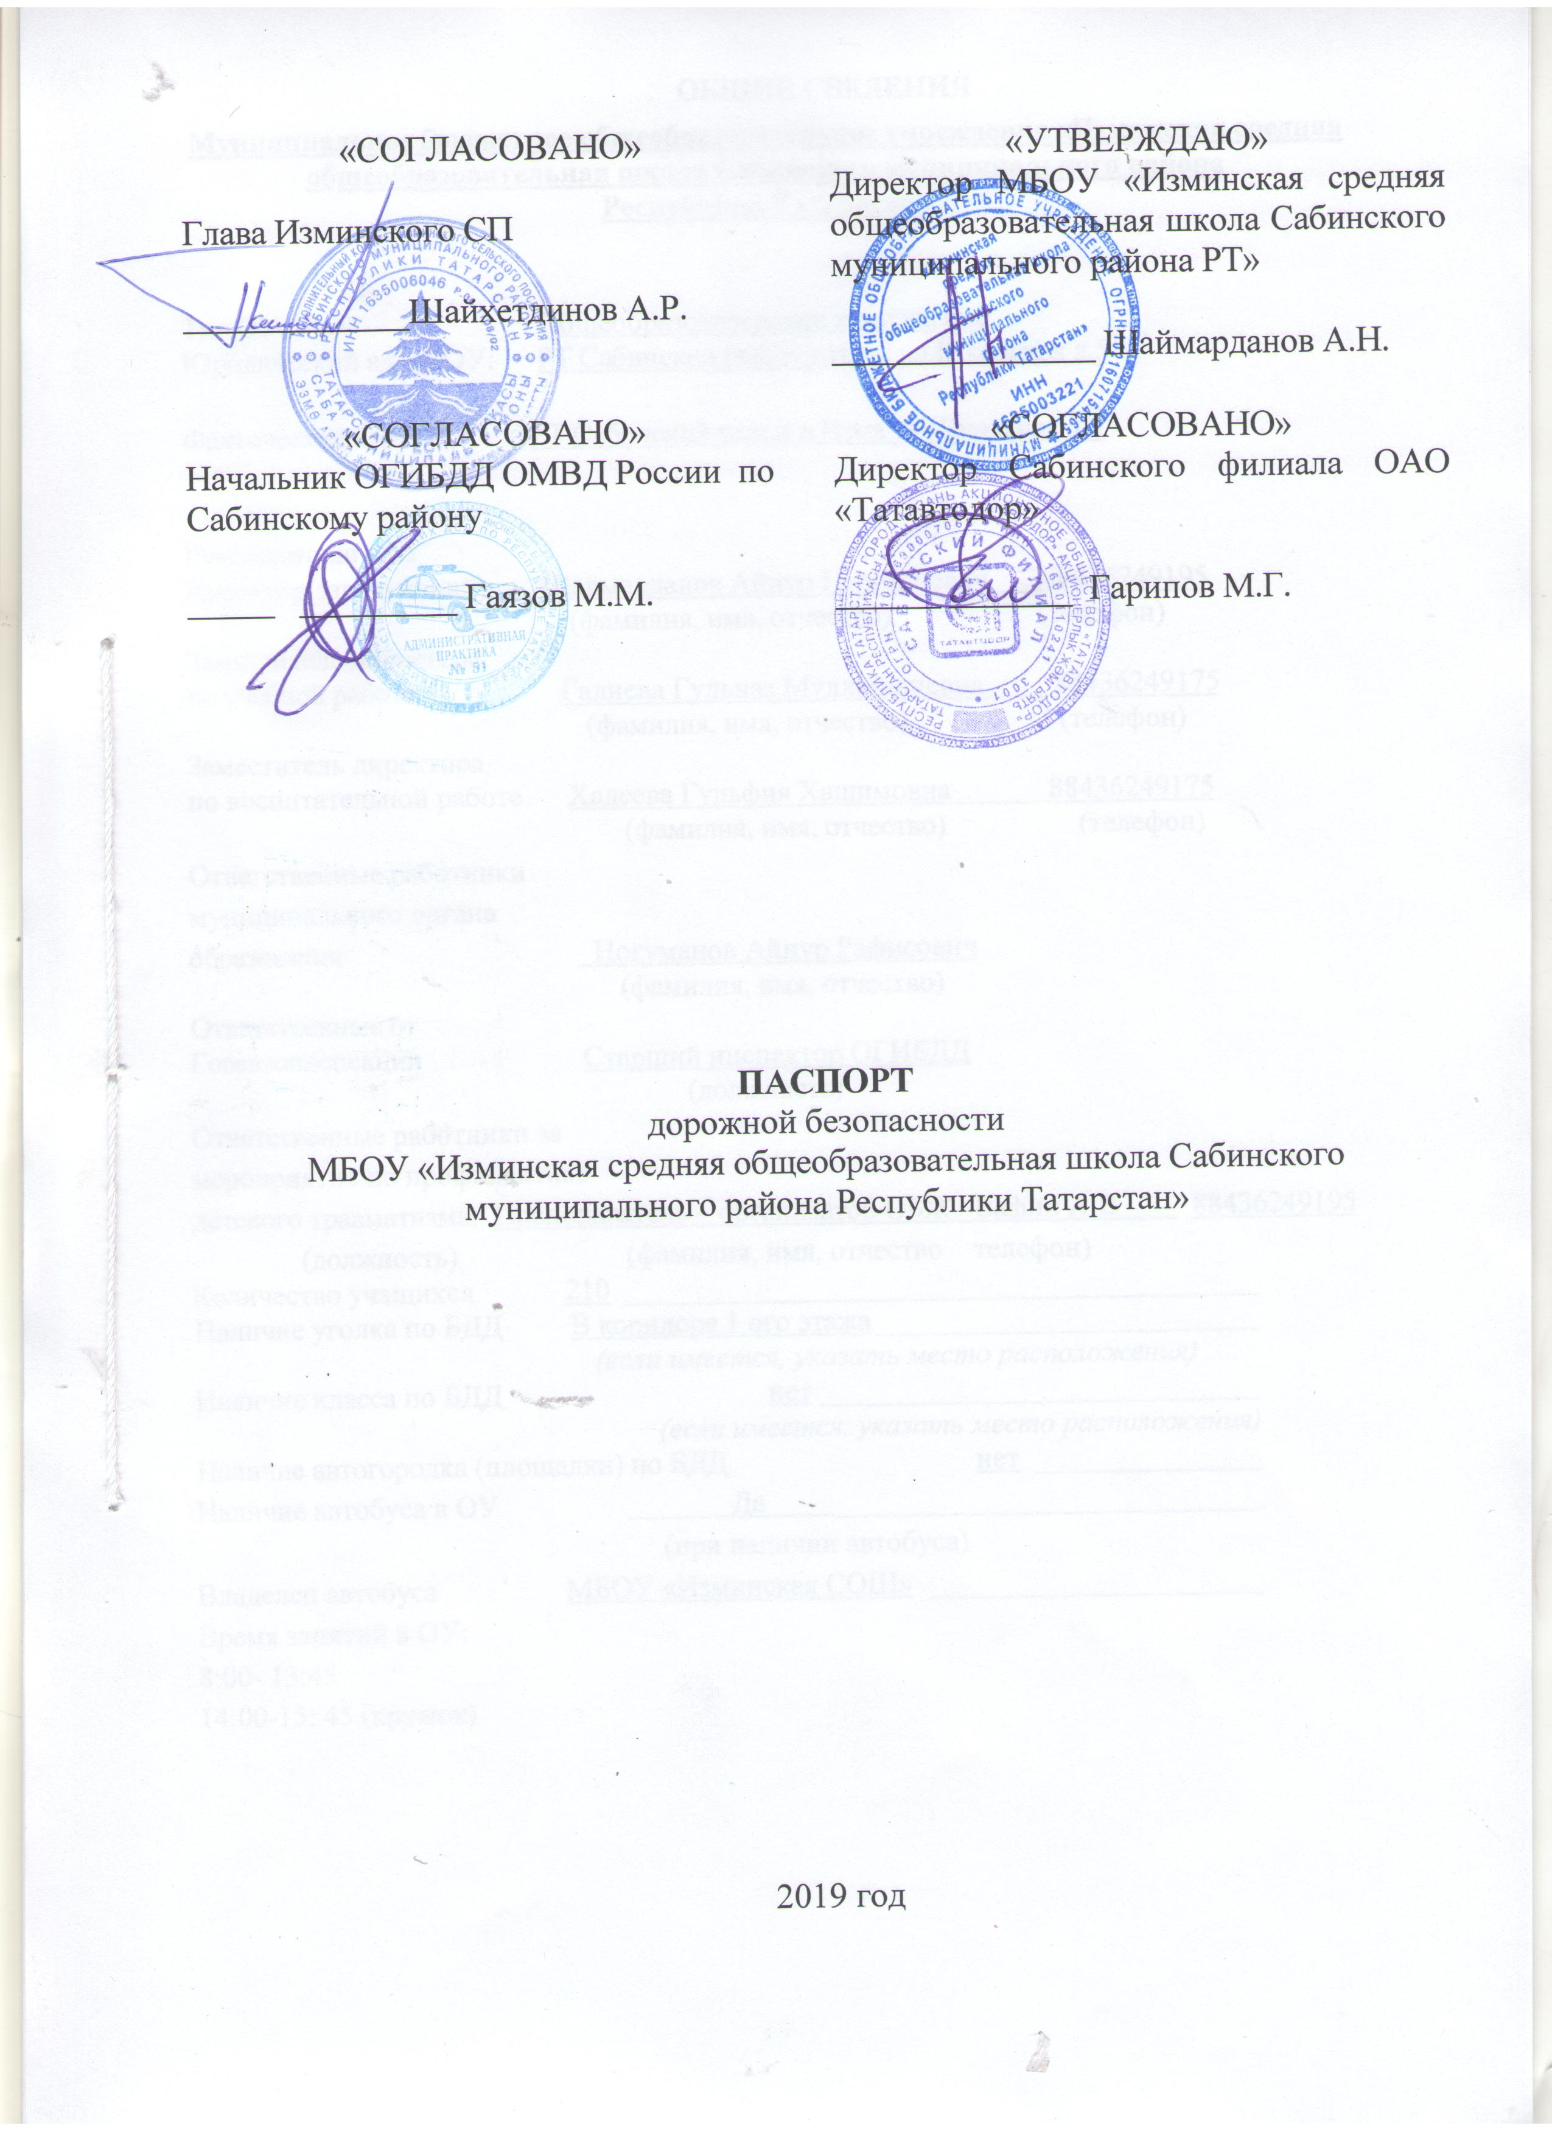

ОБЩИЕ СВЕДЕНИЯ
Муниципальное бюджетное общеобразовательное учреждение «Изминская средняя общеобразовательная школа Сабинского муниципального района»
Тип ОУ: Общеобразовательное учреждение
Юридический адрес ОУ: РТ Сабинский район д.Измя ул.Школьная д.5
Фактический адрес ОУ: РТ Сабинский район д.Измя ул.Школьная д.5
Руководители ОУ:
Директор(заведующий) Шаймарданов Айнур Нургалиевич 88436249195
(фамилия, имя, отчество) (телефон)
Заместитель директора
по учебной работе Галиева Гульназ Муллагалиевна 88436249195
(фамилия, имя, отчество) (телефон)
Заместитель директора
по воспитательной работе Хадеева Гульфия Хашимовна 88436249195
(фамилия, имя, отчество) (телефон)
Ответственные работники
муниципального органа
образования Ногуманов Айнур Рафисович
(фамилия, имя, отчество)
Ответственные от
Госавтоинспекции Старший инспектор ОГИБДД
(должность)
Ответственные работники
за мероприятия по профилактике
детского травматизм: Преподаватель – организатор ОБЖ Вафин А.В 88436249195 (должность) (фамилия, имя, отчество телефон)
Количество учащихся 210
Наличие уголка по БДД В коридоре 1 ого этажа
(если имеется, указать место расположения)
Наличие класса по БДД нет
(если имеется, указать место расположения)
Наличие автогородка (площадки) по БДД нет
Наличие автобуса в ОУ Да
(при наличии автобуса)
Владелец автобуса МБОУ «Изминская СОШ»
Время занятий в ОУ:
8:00- 13:45
14:00-15: 45(кружок)

Телефоны оперативных служб:

Телефон дежурной части: 2-33-42
Через мобильных телефонов:
010-Вызов пожарной охраны и спасателей
020- Вызов милиции
030- Вызов скорой помощи
040- Вызов аварийной службы газа
Вызов экстренных служб через номер 112
Сабинский район код города: 884362
01 – Пожарная охрана :2-32-01
02 - Полиция : 2-32-02
03- Скорая помощь : 2-31- 40
04- Служба газа: 2-32-04

СОДЕРЖАНИЕ
I. План-схемы ОУ.
- район расположения ОУ, пути движения транспортных средств и детей (учеников, обучающихся);
- организация дорожного движения в непосредственной близости от образовательного учреждения с размещением соответствующих технических средств, маршруты движения детей и расположение парковочных мест;
- пути движения транспортных средств к местам разгрузки/погрузки и рекомендуемых безопасных путей передвижения детей по территории образовательного учреждения.
П. Информация об обеспечении безопасности перевозок детей специальным транспортным средством (автобусом):
- общие сведения;
- маршрут движения автобуса до ОУ;
- безопасное расположение остановки автобуса ОУ. III. Приложения:

I. План-схемы ОУ.
План-схема района расположения ОУ,
пути движения транспортных средств и детей (учеников)

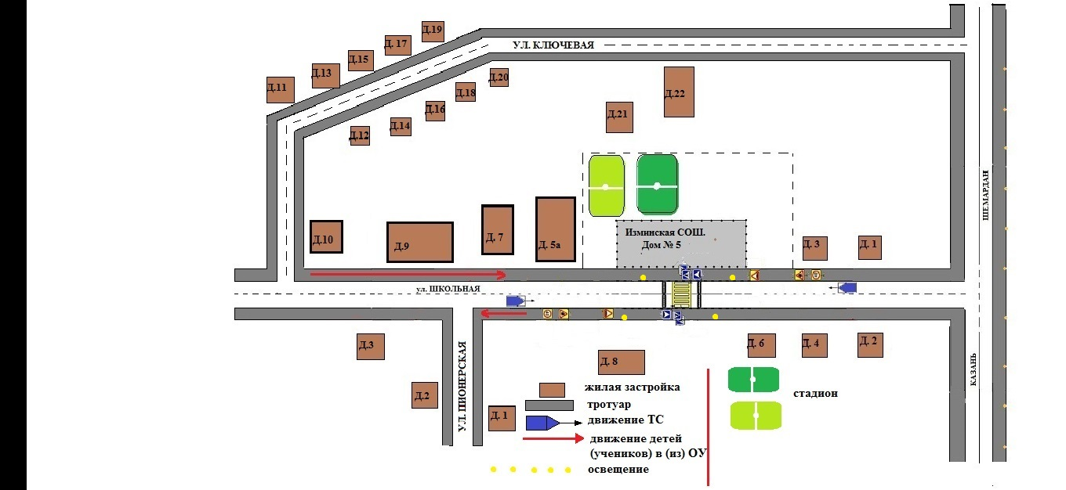

Схема
организации дорожного движения в непосредственной близости от
образовательного учреждения с размещением соответствующих технических
средств, маршруты движения детей и расположение парковочных мест.

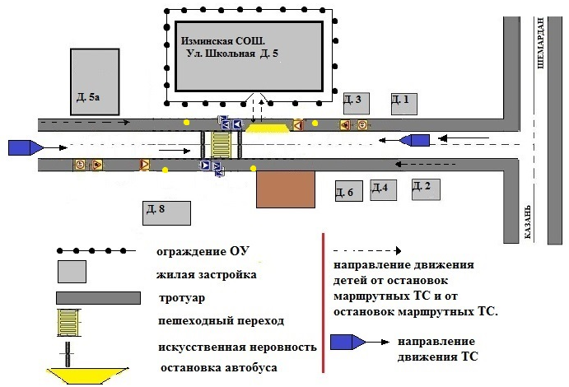

Пути движения транспортных средств к местам разгрузки/погрузки и рекомендуемые пути передвижения детей по территории образовательного
Учреждения.

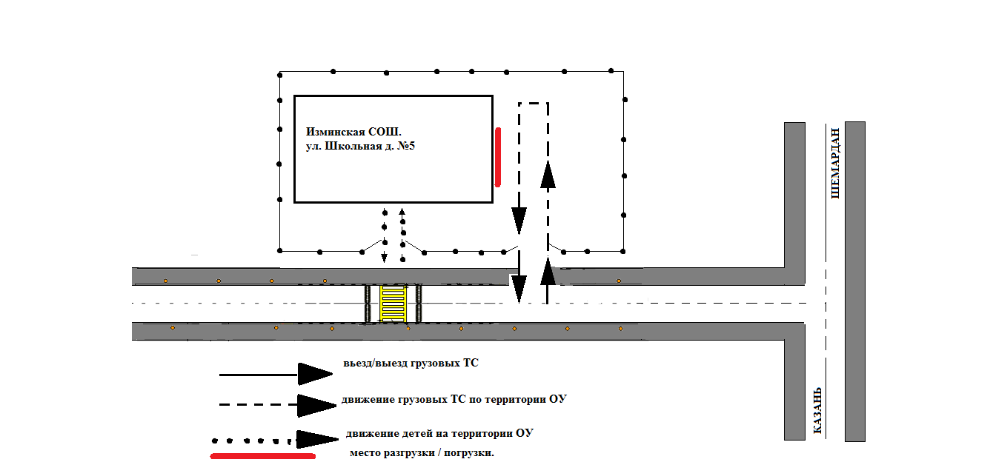

II. Информация об обеспечении безопасности перевозок детей специальным
транспортным средством (автобусом).
2.1 Общие сведения
Марка: ПАЗ
Модель: 423470
Государственный регистрационный знак: н 620 хс 116
Год выпуска: 2011 Количество мест в автобусе: 28
Соответствие конструкции требованиям, предъявляемым к школьным автобусам

1. Сведения о водителе автобуса

Фамилия, | Принят | Стаж в | Дата пред- | Период | Повыше- | Допущен-
имя, | на | кате- | стоящего | проведения | ние ква- | ные нару-
отчество | работу | гории Э | мед. осмотра | стажировки | лификации | шения  пдд
Низамиев Марсель Нуруллович | 2015 году | 8 | 2020
2. Организационно-техническое обеспечение
1) Лицо, ответственное, за обеспечение безопасности дорожного движения:
назначено Вафин Айнур Валинурович,
прошел аттестацию: : ООО «Центр непрерывного образования «Галим» по программе «Контролер технического состояния автотранспортных средств». Удостоверение ПП № 23010066 от 24.05.2017.
2) Организация проведения предрейсового медицинского осмотра водителя:
осуществляет Шайхетдинова Гульназ
на основании удостоверение рег №5382 от 16.10.2015
действительного до .

3) Организация проведения предрейсового технического осмотра транспортного средства:
Осуществляет Вафин Айнур Валинурович,
на основании удостоверение ПП № 23010066 от 24.05.2017.

4) Дата очередного технического осмотра 2020

5) Место стоянки автобуса в нерабочее время Школьный гараж
меры, исключающие несанкционированное использование ночная охрана

3. Сведения о владельце
Юридический адрес владельца: РТ Сабинский район д.Измя ул.Школьная д.5
Фактический адрес владельца: РТ Сабинский район д.Измя ул.Школьная д.5
Телефон ответственного лица _88436249195; 88436249175

2.2. Информация об обеспечении безопасности перевозок детей специальным транспортным средством (автобусом).
Общие сведения
Марка: ФОРД – ТРАНЗИТ
Модель: TST41D
Государственный регистрационный знак: у961ну 116
Год выпуска: 2015 Количество мест в автобусе: 23
Соответствие конструкции требованиям, предъявляемым к школьным автобусам
1. Сведения о водителе автобуса

Фамилия, | Принят | Стаж в | Дата пред- | Период | Повыше- | Допущен-
имя, | на | кате- | стоящего | проведения | ние ква- | ные нару-
отчество | работу | гории д | мед. осмотра | стажировки | лификации | шения  пдд
Гимадиев Азат Рамилевич | 2015 году | 10 | 2020
2. Организационно-техническое обеспечение
1) Лицо, ответственное, за обеспечение безопасности дорожного движения:
назначено Вафин Айнур Валинурович,
прошел аттестацию: : ООО «Центр непрерывного образования «Галим» по программе «Контролер технического состояния автотранспортных средств». Удостоверение ПП № 23010066 от 24.05.2017.

2) Организация проведения предрейсового медицинского осмотра водителя:
осуществляет Шайхетдинова Гульназ
на основании удостоверение рег №5382 от 16.10.2015
действительного до .

3) Организация проведения предрейсового технического осмотра транспортного средства:
Осуществляет Вафин Айнур Валинурович,
на основании удостоверение ПП № 23010066 от 24.05.2017..

4) Дата очередного технического осмотра 2020

5) Место стоянки автобуса в нерабочее время Школьный гараж
меры, исключающие несанкционированное использование ночная охрана

3. Сведения о владельце
Юридический адрес владельца: РТ Сабинский район д.Измя ул.Школьная д.5
Фактический адрес владельца: РТ Сабинский район д.Измя ул.Школьная д.5
Телефон ответственного лица _88436249195; 88436249175

2.3 Информация об обеспечении безопасности перевозок детей специальным
транспортным средством (автобусом).
Общие сведения
Марка: ФОРД – ТРАНЗИТ
Модель: TST41D
Государственный регистрационный знак: у691ну 116
Год выпуска: 2015 Количество мест в автобусе: 23
Соответствие конструкции требованиям, предъявляемым к школьным автобусам
1. Сведения о водителе автобуса

Фамилия, | Принят | Стаж в | Дата пред- | Период | Повыше- | Допущен-
имя, | на | кате- | стоящего | проведения | ние ква- | ные нару-
отчество | работу | гории Э | мед. осмотра | стажировки | лификации | шения  пдд
Нурмухаметов Ильшат Дамирович | 2015 году | 8 | 2020
2. Организационно-техническое обеспечение
1) Лицо, ответственное, за обеспечение безопасности дорожного движения:
назначено Вафин Айнур Валинурович,
прошел аттестацию: ООО «Центр непрерывного образования «Галим» по программе «Контролер технического состояния автотранспортных средств». Удостоверение ПП № 23010066 от 24.05.2017.

2) Организация проведения предрейсового медицинского осмотра водителя:
осуществляет Шайхетдинова Гульназ
на основании удостоверение рег №5382 от 16.10.2015
действительного до .

3) Организация проведения предрейсового технического осмотра транспортного средства:
Осуществляет Вафин Айнур Валинурович,
на основании удостоверение ПП № 23010066 от 24.05.2017.

4) Дата очередного технического осмотра 2020

5) Место стоянки автобуса в нерабочее время Школьный гараж
меры, исключающие несанкционированное использование ночная охрана

3. Сведения о владельце
Юридический адрес владельца: РТ Сабинский район д.Измя ул.Школьная д.5
Фактический адрес владельца: РТ Сабинский район д.Измя ул.Школьная д.5
Телефон ответственного лица _88436249195; 88436249175

Маршрут движения автобуса ОУ

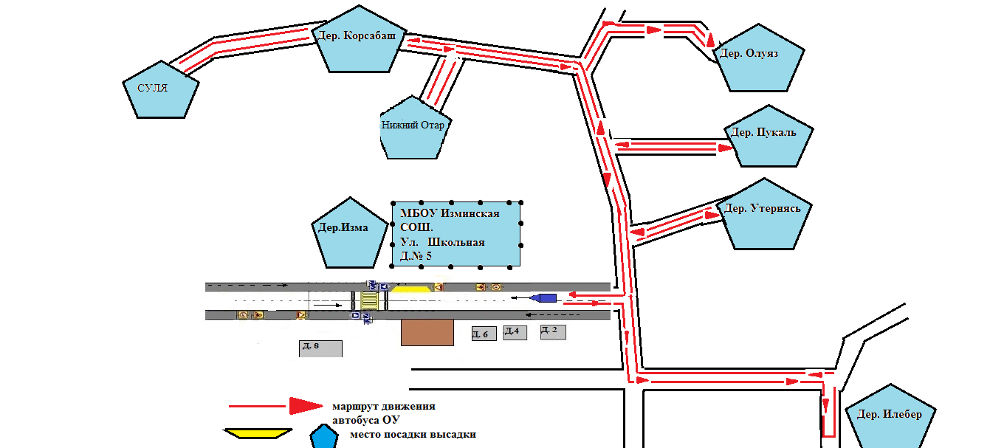

Безопасное расположение остановки автобуса у ОУ

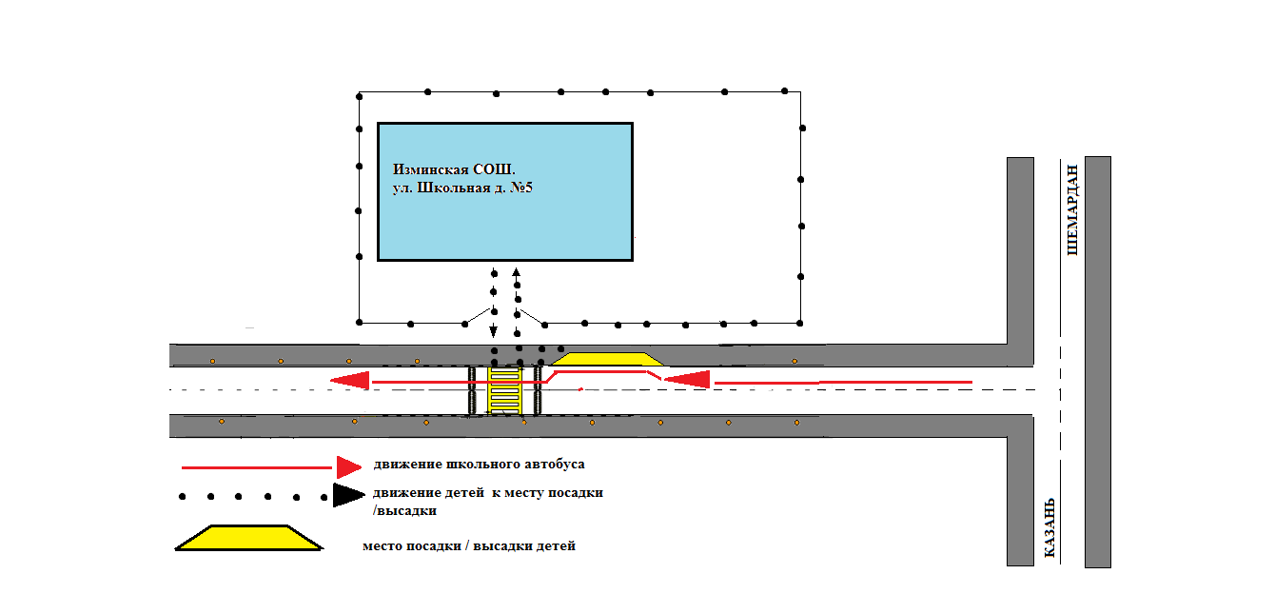

План-схема пути движения транспортных средств и детей (учеников) при проведении дорожных ремонтно-строительных работ

